Безопасность на воде и льду

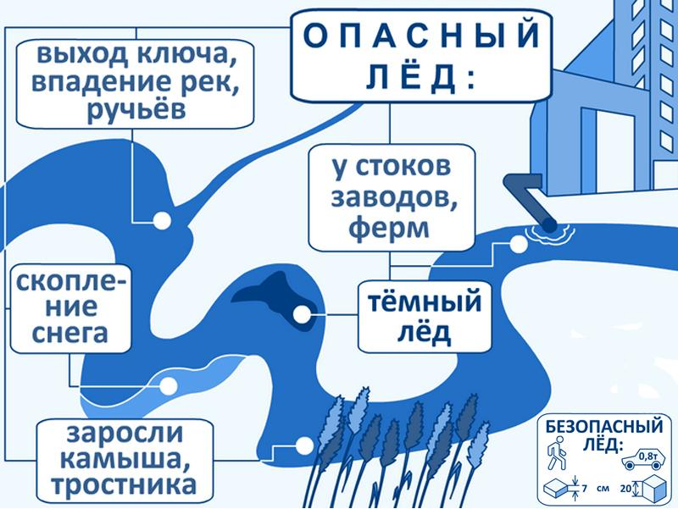

Первый лед - самый опасный!

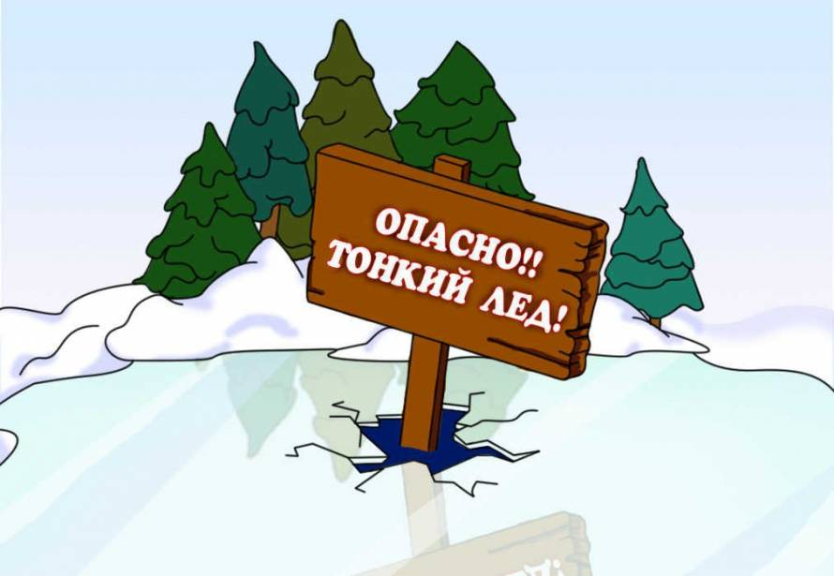
Позади лето. На пороге зима и уже пришли первые морозы. Вот, вот на реках, озерах и прудах появится лед, пока тонкий, неокрепший и потому очень опасный. Он не обладает необходимой прочностью и может проломиться даже под тяжестью ребенка. Необходимо знать, что продолжительность ледостава на разных водоемах не одинакова. Прочность льда также не одинакова, и не только на разных водоемах, но и в разных местах одного водоема. Это обусловлено многими причинами: глубиной водоема, скоростью течения, наличием грунтовых вод и т.д.
Меры безопасности на льду определены в главе 6-й Правил охраны жизни людей на водах Республики Беларусь. Они совсем несложные, но их знание и соблюдение всегда будет надежной гарантией от несчастных случаев и бед на льду.
Следует помнить, что выход на лед запрещается, пока его толщина не достигнет 7 сантиметров. В связи с тем, что первый лед не имеет такой толщины и является очень опасным, организация ОСВОД обращается к родителям - ни в коем случае не отпускать детей к реке или водоему, ведь они любят покататься на коньках по первому гладкому льду, съехать с крутого берега на санках или лыжах. В период ледостава, во избежание беды, необходимо воздержаться от выхода на лед и любителям подледного лова рыбы.
При пребывании на льду, когда он станет прочным, следует строго соблюдать следующие меры безопасности.
Переходить водоемы по льду следует в местах оборудованных переправ. При их отсутствии до начала движения по льду необходимо убедиться в его прочности. Прочность льда проверяется пешней или колом. Если после первого удара лед пробивается и на нем появляется вода, следует немедленно остановиться и двигаться обратно по своим следам, при этом первые шаги надо делать, не отрывая подошвы от льда.
Проверять прочность льда ударами ног запрещается.
При движении по льду следует быть осторожным, внимательно следить за его поверхностью, обходить опасные и подозрительные места: впадения ручьев, выхода грунтовых вод и родников, сброса промышленных и сточных вод, вмерзшие кусты осоки, травы, выколки льда. Не рекомендуется выходить на лед в пургу и темное время суток.
При групповом переходе по льду следует двигаться на расстоянии 5 – 6 метров друг от друга, внимательно следя за впереди идущим.
Кататься на коньках разрешается только на специально оборудованных катках. Устройство катков на водоемах (реках, озерах, водохранилищах, прудах) разрешается на мелководье, в местах отсутствия быстрого течения после тщательной проверки прочности и толщины льда (не менее 10 – 12 сантиметров).
Массовые катания разрешаются при толщине льда не менее 25 сантиметров.
Переходить водоемы на лыжах рекомендуется по проложенной лыжне. В случае переходов по целине в целях обеспечения безопасности следует отстегнуть крепления лыж, снять петли палок с кистей рук, рюкзак держать на одном плече. Расстояние между лыжниками должно быть 5 – 6 метров, при этом идущий впереди лыжник ударами палок проверяет прочность льда и следит за ней.
Во время подледной рыбалки не рекомендуется пробивать много лунок на близком расстоянии, прыгать и бегать по льду, собираться большими группами.
Каждому рыболову, при выходе на подледную рыбалку, рекомендуется иметь с собой спасательный жилет и линь (веревку) длинной 15 – 20 метров с петлей на одном конце и грузом весом 400 – 500 грамм на другом.
Провалившись под лед, следует действовать быстро и решительно: бросить в сторону берега закрепленный на поясе линь и без резких движений стараться выбраться на прочный лед, а затем, лежа на животе или спине, продвигаться в сторону берега, одновременно призывая о помощи.
При оказании помощи провалившемуся под лед ему подаются лестницы, доски, шесты, веревки и другие подручные средства, при этом приближаться к нему следует лежа ползком, желательно опираясь на предметы, увеличивающие площадь опоры. Если спасателей двое и более, то лучше образовать цепочку, удерживая друг друга за ноги.
Надо знать, что человек, попавший в ледяную воду, может окоченеть через 10 – 15 минут, а через 20 минут потерять сознание. Поэтому жизнь пострадавшего зависит от сообразительности и быстроты действий спасателей.
Помните! Нарушения мер безопасности на льду опасны для жизни!

